Sinopsis
En razón de que la solicitud de información formulada por el RECURRENTE fue atendida por el SUJETO OBLIGADO, este Órgano Garante determina infundados los motivos o razones de inconformidad que dieron origen al recurso de revisión que se resuelve y lo procedente es CONFIRMAR la respuesta emitida por éste respecto a la solicitud de información.

ÍNDICE

ANTECEDENTES 3
CONSIDERANDO 8
PRIMERO. De la competencia. 8
SEGUNDO. De la oportunidad y procedencia. 8
TERCERO. Del planteamiento de la litis. 11
CUARTO. Del estudio y resolución del asunto. 12
R E S O L U T I V O S 21

Resolución del Pleno del Instituto de Transparencia, Acceso a la Información Pública y Protección de Datos Personales del Estado de México y Municipios, con domicilio en Metepec, Estado de México; de siete (07) de agosto de dos mil diecinueve.

VISTO el expediente electrónico formado con motivo del recurso de revisión 04423/INFOEM/IP/RR/2019; promovido por ---------------------------------------- ----------------------------------, en su calidad de RECURRENTE, en contra de la respuesta del Instituto Estatal de Energía y Cambio Climático, en lo sucesivo el SUJETO OBLIGADO, se procede a dictar la presente resolución, con base en los siguientes:

ANTECEDENTES

- El día ocho (08) de mayo de dos mil diecinueve, se presentó ante el SUJETO OBLIGADO vía Sistema de Acceso a la Información Mexiquense SAIMEX, la solicitud de información pública registrada con el número 00004/IEECC/IP/2019, mediante la cual se solicitó:

“Quisiera me proporcione el subejercicio en su entidad al 1er trimestre de 2019, desglosado por partida específica de acuerdo con el clasificador por objeto de gasto vigente.”(Sic)

- Se hace constar que se señaló como modalidad de entrega de la información a través del Sistema de Acceso a la Información Mexiquense (SAIMEX).

- El día dieciséis (16) de mayo de dos mil diecinueve, el SUJETO OBLIGADO dio respuesta a la solicitud de información al tenor de lo siguiente:

“Metepec, México a 16 de Mayo de 2019
Nombre del solicitante: ------------------------------------------------------------
Folio de la solicitud: 00004/IEECC/IP/2019

En respuesta a la solicitud recibida, nos permitimos hacer de su conocimiento que con fundamento en el artículo 53, Fracciones: II, V y VI de la Ley de Transparencia y Acceso a la Información Pública del Estado de México y Municipios, le contestamos que:

Respuesta anexa al presente formato.

ATENTAMENTE
C.P. Olimpo Pablo Salas Alvarado” (Sic)

- A dicha respuesta se anexó un (01) documento:

- egresos primer trimestre 2019.PDF: Documento electrónico que en cinco (05) hojas contiene:
- Oficio de fecha quince (15) de mayo de dos mil diecinueve, signado por la Unidad de Apoyo Administrativo y dirigido a la solicitante de información, mediante el cual medularmente se refiere que se realiza entrega del “avance presupuestal de egresos al primer trimestre 2019, desglosado por partida específica de acuerdo con el clasificador por objeto de gasto”.

-Documento titulado “Avance financiero por unidad ejecutora y objeto de gasto”, “Ejercicio 2019”, “Avance presupuestal Enero-Marzo 2019 1er Trimestre”.

- El día veinte (20) de mayo de dos mil diecinueve la particular interpuso recurso de revisión, en contra de la respuestas anteriormente referida, señalando como:

Acto impugnado: “Inconformidad con la respuesta. El Sujeto obligado no respondió.”. (Sic)

Razones o Motivos de inconformidad: “Inconformidad con la respuesta. El Sujeto obligado no respondió."(Sic)

- Se registró el recurso de revisión bajo el número de expediente al rubro indicado, asimismo con fundamento en lo dispuesto por el artículo 185 fracción I de la Ley de Transparencia y Acceso a la Información Pública del Estado de México y Municipios se turnó al Comisionado José Guadalupe Luna Hernández con el objeto de su análisis.

- El Comisionado Ponente con fundamento en lo dispuesto por el artículo 185 fracción II de la ley de la materia, a través del acuerdo de admisión de fecha veinticuatro (24) de mayo de dos mil diecinueve, puso a disposición de las partes el expediente electrónico vía Sistema de Acceso a la Información Mexiquense (SAIMEX) a efecto de que en un plazo máximo de siete días manifestaran lo que a derecho convinieran, ofrecieran pruebas y alegatos según corresponda al caso concreto, de esta forma para que el SUJETO OBLIGADO presentara el Informe Justificado procedente.

- En fecha treinta (30) de mayo de dos mil diecinueve, el SUJETO OBLIGADO, rindió informe justificado, el cual se puso a la vista de la recurrente mediante acuerdo de fecha catorce (14) de junio de dos mil diecinueve, en virtud de que según se observó aportaba elementos novedosos con relación a la respuesta primigenia, por su parte el recurrente fue omiso en emitir manifestaciones.

- El Comisionado Ponente decretó el cierre de instrucción mediante acuerdo de fecha tres (03) de julio de dos mil diecinueve, por lo que, ordenó turnar el expediente a resolución, misma que a continuación se pronuncia.

- El día tres (03) de julio de dos mil diecinueve y con fundamento en el artículo 181 tercer párrafo de la Ley de Transparencia y Acceso a la Información Pública del Estado de México y Municipios, se notificó que el plazo de 30 días para resolver los recursos de revisión, serían ampliados por un periodo de 15 días hábiles adicionales, debido a la naturaleza, complejidad del asunto y para un mejor estudio.

CONSIDERANDO

PRIMERO. De la competencia.

- Este Instituto de Transparencia, Acceso a la Información Pública y Protección de Datos Personales del Estado de México y Municipios, es competente para conocer y resolver del presente recurso de conformidad con el artículo: 6, apartado A, fracción IV de la Constitución Política de los Estados Unidos Mexicanos; 5, párrafos vigésimo segundo, vigésimo tercero y vigésimo cuarto de la Constitución Política del Estado Libre y Soberano de México; artículos 1, 2 fracción II, 13, 29, 36 fracciones I y II, 176, 178, 179, 181 párrafo tercero y 185 de la Ley de Transparencia y Acceso a la Información Pública del Estado de México y Municipios; y 10, 7, 9 fracciones I y XXIV, y 11 del Reglamento Interior del Instituto de Transparencia, Acceso a la Información Pública y Protección de Datos Personales del Estado de México y Municipios.

SEGUNDO. De la oportunidad y procedencia.

- El medio de impugnación fue presentado a través del Sistema de Acceso a la Información Mexiquense (SAIMEX), en el formato previamente aprobado y dentro del plazo legal de quince días hábiles otorgados para tal efecto; para el caso en particular es de señalar que el SUJETO OBLIGADO emitió respuesta el día dieciséis (16) de mayo de dos mil diecinueve, de tal forma que el plazo para interponer el recurso transcurrió del día diecisiete (17) de mayo al seis (06) de junio de dos mil diecinueve, en consecuencia, si la parte RECURRENTE presentó su inconformidad el día veinte (20) de mayo de dos mil diecinueve, se encuentra dentro de los márgenes temporales previstos en el artículo 178 de la Ley de Transparencia y Acceso a la Información Pública del Estado de México y Municipios. En ese sentido, no existiendo causas de desechamiento por extemporaneidad, el recurso de revisión que hoy nos ocupa, resulta procedente.

- Por otro lado, de la revisión al expediente electrónico contenido en el sistema SAIMEX se desprende que la parte solicitante en ejercicio de su derecho de acceso a la información pública en el expediente que se revisa, tanto en la solicitud de información como en el recurso de revisión no proporcionó su nombre completo para que sea identificada, por lo que no se tiene la certeza sobre su identidad, sin embargo, es importante señalar también que el nombre o seudónimo de los solicitantes y recurrentes no es requisito indispensable para la tramitación del acto procesal específico en materia de acceso a la información, ello en estricto apego al numeral 155 párrafo tercero de la Ley de la materia, en concatenación con el 180 del mismo ordenamiento.

- Esto es así, ya que de conformidad con los artículos 6, Apartado A, fracciones III y IV de la Constitución Política de los Estados Unidos Mexicanos y 5 párrafos quince, dieciséis y diecisiete, fracciones I, III, IV y V de la Constitución Política del Estado Libre y Soberano de México, se establece que toda persona, sin necesidad de acreditar interés alguno o justificar su utilización, tendrá acceso gratuito a la información pública, a sus datos personales o a la rectificación de éstos, además de que se establecerán mecanismos de acceso a la información y procedimientos de revisión expeditos que se sustanciarán ante los organismos autónomos especializados e imparciales que establece la Constitución Federal y local.

- Por lo cual, de una interpretación sistemática, armónica y progresiva del derecho humano de acceso a la información pública se aprecia que toda persona, sin necesidad de acreditar interés alguno o justificar su utilización, deberá tener acceso a la información pública, es decir, dicho derecho fundamental exime a quien lo ejerce, de acreditar su legitimación en la causa o su interés en el asunto, lo que permite la posibilidad de que inclusive, la solicitud de acceso a la información pueda ser anónima o no contener un nombre que identifique al solicitante o que permita tener certeza sobre su identidad.

- En ese entendido, se omite un análisis más profundo en torno a los conceptos de interés jurídico y legitimación, debido a que se estima que a ningún efecto práctico conduciría, puesto que la propia estructura del derecho fundamental bajo análisis no lo exige.

- Por lo que el nombre del solicitante y recurrente no puede ser considerado un requisito indispensable de procedibilidad del recurso de revisión que nos ocupa, ya que el acceso a la información no está condicionado a acreditar algún interés ya sea jurídico o legítimo, máxime que es un elemento subsanable por este Órgano Resolutor.

- Consecuentemente, el escrito contiene las formalidades previstas por el artículo 180 último párrafo de la Ley de la materia actual, por lo que es procedente que este Instituto de Transparencia, Acceso a la Información Pública y Protección de Datos Personales del Estado de México y Municipios, conozca y resuelva el presente recurso.

TERCERO. Del planteamiento de la litis.

- El particular, mediante su solicitud de información, esencialmente requirió del Ayuntamiento del Instituto Estatal de Energía y Cambio Climático, la siguiente información:

- El subejercicio en su entidad al 1er trimestre de 2019, desglosado por partida específica de acuerdo con el clasificador por objeto de gasto vigente.

- En su respuesta, el SUJETO OBLIGADO realizó entrega del avance financiero mensual por unidad ejecutora y objeto de gasto del primer trimestre del año dos mil diecinueve.

- Por su parte, la RECURRENTE en términos generales se inconformó dentro del recurso de revisión materia de ésta resolución, debido a que no le fue entregada la información solicitada.

- En dichas condiciones el presente recurso de revisión se circunscribe a determinar si el SUJETO OBLIGADO con su respuesta a la solicitud satisface el derecho de acceso a la información o por el contrario actualiza la causal de procedencia prevista en el artículo 179 fracción VII de la Ley de Transparencia y Acceso a la Información del Estado de México y Municipios.

CUARTO. Del estudio y resolución del asunto.

- Derivado del planteamiento de la Litis, se procede a analizar el contenido íntegro de las actuaciones que obran en el expediente electrónico y así, éste Órgano Garante dicte la resolución correspondiente, tomando en consideración los elementos aportados por las partes y apegándose en todo momento al principio de máxima publicidad de acuerdo a lo establecido en el artículo 8 de la Ley de Transparencia y Acceso a la Información Pública del Estado de México y Municipios, el cual es del tenor siguiente:

“Artículo 8. El derecho de acceso a la información o la clasificación de la información se interpretarán conforme a los principios establecidos en la Constitución Federal, los tratados internacionales de los que el Estado mexicano sea parte, la Ley General, la Constitución Local y la presente Ley.

En la aplicación e interpretación de la presente Ley deberá prevalecer el principio de máxima publicidad, conforme a lo dispuesto en la Constitución Federal, en los tratados internacionales de los que el Estado mexicano sea parte, la Ley General, la Constitución Local, así como en las resoluciones y sentencias vinculantes que emitan los órganos nacionales e internacionales especializados, favoreciendo en todo tiempo a las personas la protección más amplia, atendiendo al principio pro persona.

Para el caso de la interpretación se podrá tomar en cuenta los criterios, determinaciones y opiniones de los organismos nacionales e internacionales, en materia de transparencia y el derecho de acceso a la información”

- Es menester precisar que este Órgano Garante parte del hecho que el Derecho de Acceso a la Información Pública, es un derecho humano reconocido en el Pacto de Derechos Civiles y Políticos en su artículo 19.2; en la Convención Americana sobre Derechos Humanos en su artículo 13.1; en el artículo sexto de la Constitución Política de los Estados Unidos Mexicanos y en el artículo quinto de la Particular del Estado de México, por lo que al respecto el SUJETO OBLIGADO debe ser cuidadoso del debido cumplimiento de las obligaciones constitucionales que se le imponen, en consecuencia, a todas las autoridades, en el ámbito de su competencia, según lo dispone el tercer párrafo del artículo primero de la Constitución Política de los Estados Unidos Mexicanos al señalar la obligación de “promover, respetar, proteger y garantizar los derechos humanos”, entre los cuales se encuentra dicho derecho.

- Por lo anterior, se demuestra que el derecho de acceso a la información pública es un derecho humano constitucionalmente reconocido y, en consecuencia, todas las autoridades en el ámbito de sus competencias, funciones y atribuciones tienen la obligación de respetarlo, protegerlo y garantizarlo.

- Además de la obligación de promover, respetar, proteger y garantizar el derecho de acceso a la información, la Ley de Trasparencia y Acceso a la Información Pública del Estado de México y Municipios en su artículo 150 establece que el Procedimiento de Acceso a la Información Pública es la garantía primaria del derecho de Acceso a la Información y se rige por los principios de simplicidad y rapidez.

- Por lo que primeramente debe señalarse que el particular, a través de la solicitud de información 00004/IEECC/IP/2019, requirió lo siguiente:

- El subejercicio en su entidad al 1er trimestre de 2019, desglosado por partida específica de acuerdo con el clasificador por objeto de gasto vigente.

- Así el SUJETO OBLIGADO a través de su respuesta, y en términos del artículo 12 de la Ley de Transparencia Estatal mismo que establece la obligación de poner a disposición de la particular la información solicitada en los términos que este la genera, recopila, administra, maneja, procesa, archiva o conserva; realizó entrega del “Avance financiero mensual por unidad ejecutada y objeto de gasto” correspondiente al “1er Trimestre del Ejercicio 2019” como a continuación se observa:
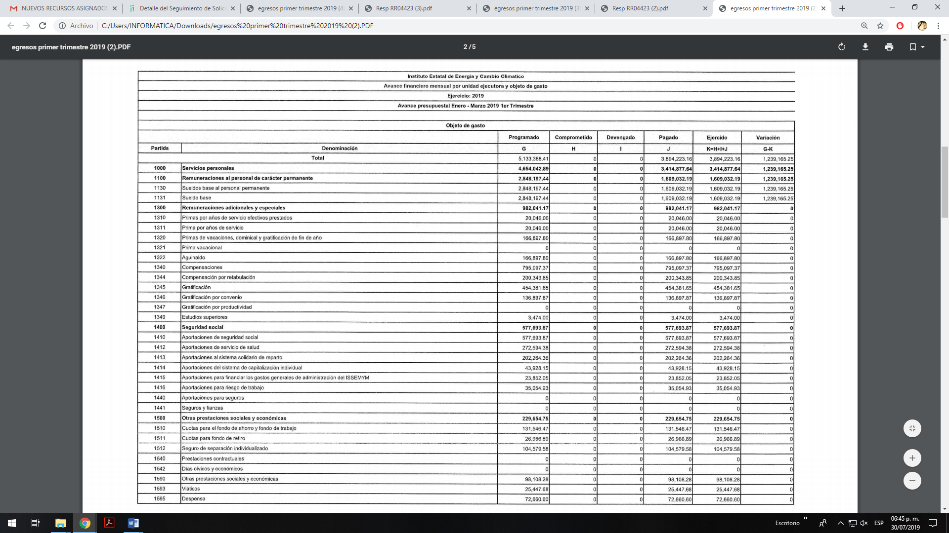

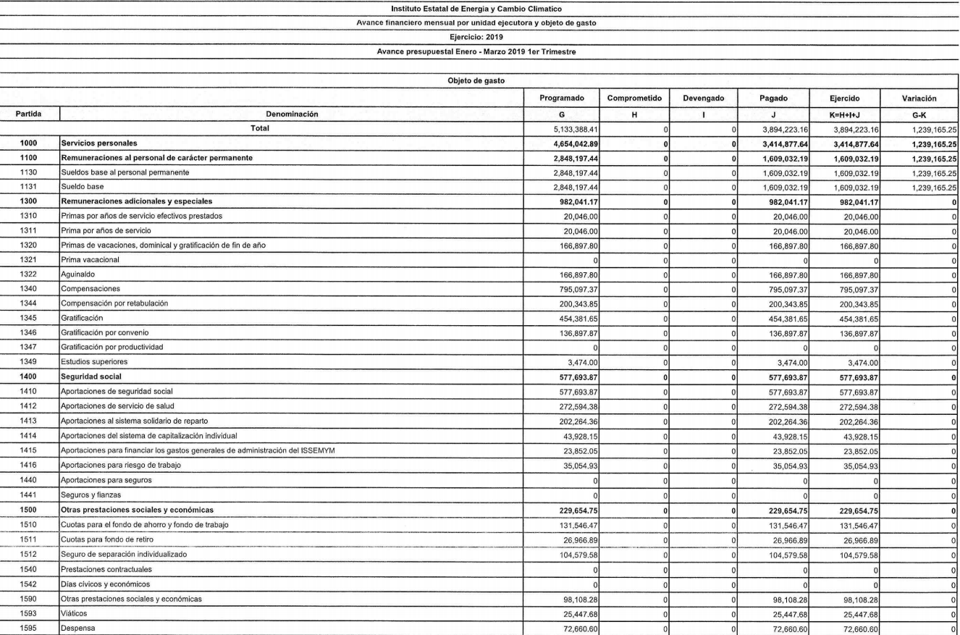

- Así las cosas, y como ya fuere expuesto la parte solicitante se inconformo debido a que a su consideración no se dio respuesta a la solicitud de información, no obstante, este resolutor derivado del estudio realizado a las constancias que integran el expediente electrónico materia de esta resolución, estima que dichas manifestaciones resultan infundadas e inoperantes ya que el SUJETO OBLIGADO emitió la documental que contiene la información solicitada, en efecto, si bien la legislación adjetiva establece el recurso de revisión como medio de impugnación través del cual los cuales los particulares o las personas tienen la posibilidad de combatir un acto de autoridad que les cause agravio, también lo es que dicha acción debe encontrarse debidamente motivada, lo cual en el presente caso no se advierte.

- Lo anterior se robustece con el criterio de interpretación en el orden administrativo número 0002-11, emitido por Acuerdo del Pleno del Instituto de Transparencia y Acceso a la Información Pública del Estado de México y Municipios, publicado en el Periódico Oficial del Gobierno del Estado Libre y Soberano de México “Gaceta del Gobierno” el diecinueve de octubre de dos mil once, cuyo rubro y texto dispone:

“CRITERIO 0002-11
INFORMACIÓN PÚBLICA, CONCEPTO DE, EN MATERIA DE TRANSPARENCIA. INTERPRETACIÓN TEMÁTICA DE LOS ARTÍCULOS 2 2, FRACCIÓN V, XV, Y XVI, 32, 4,11 Y 41. De conformidad con los artículos antes referidos, el derecho de acceso a la información pública, se define en cuanto a su alcance y resultado material, el acceso a los archivos, registros y documentos públicos, administrados, generados o en posesión de los órganos u organismos públicos, en virtud del ejercicio de sus funciones de derecho público, sin importar su fuente, soporte o fecha de elaboración.

En consecuencia el acceso a la información se refiere a que se cumplan cualquiera de los siguientes tres supuestos:

- Que se trate de información registrada en cualquier soporte documental, que en ejercicio de las atribuciones conferidas, sea generada por los Sujetos Obligados;

- Que se trate de información registrada en cualquier soporte documental, que en ejercicio de las atribuciones conferidas, sea administrada por los Sujetos Obligados, y
- Que se trate de información registrada en cualquier soporte documental, que en ejercicio de las atribuciones conferidas, se encuentre en posesión de los Sujetos Obligados.”

- Tratado lo anterior, es necesario precisar que este Órgano Garante no se encuentra facultado para dudar de la veracidad de las respuestas esgrimidas por los sujetos obligados ni de la que ponen a disposición de los solicitantes; situación que se aleja de las atribuciones de este Instituto máxime que al momento que ponen a disposición ésta, la misma tiene el carácter oficial y se presume veraz, tan es así que la misma queda registrada en el Sistema de Acceso a la Información Mexiquense (SAIMEX).

- Sirviendo de apoyo a lo anterior por analogía, el criterio 31-10 emitido por el ahora Instituto Nacional de Transparencia, Acceso a la Información y Protección de Datos Personales, que a la letra dice:

“El Instituto Federal de Acceso a la Información y Protección de Datos no cuenta con facultades para pronunciarse respecto de la veracidad de los documentos proporcionados por los sujetos obligados. El Instituto Federal de Acceso a la Información y Protección de Datos es un órgano de la Administración Pública Federal con autonomía operativa, presupuestaria y de decisión, encargado de promover y difundir el ejercicio del derecho de acceso a la información; resolver sobre la negativa de las solicitudes de acceso a la información; y proteger los datos personales en poder de las dependencias y entidades. Sin embargo, no está facultado para pronunciarse sobre la veracidad de la información proporcionada por las autoridades en respuesta a las solicitudes de información que les presentan los particulares, en virtud de que en los artículos 49 y 50 de la Ley Federal de Transparencia y Acceso a la Información Pública Gubernamental no se prevé una causal que permita al Instituto Federal de Acceso a la Información y Protección de Datos conocer, vía recurso revisión, al respecto.”

- Numerales que compelen al SUJETO OBLIGADO apegarse en todo momento a los criterios ya expuestos, imipidiendo a este Órgano Colegiado cuestionar la veracidad de la información.

- Así y en mérito de lo expuesto en líneas anteriores, resultan infundadas las razones o motivos de inconformidad hechos valer por la RECURRENTE dentro del recurso de revisión 04423/INFOEM/IP/RR/2019, toda vez que no se actualiza las hipótesis de procedencia contenidas en el artículo 179 de la Ley de Transparencia y Acceso a la Información Pública del Estado de México y Municipios.

- Por lo anteriormente expuesto y fundado, éste ÓRGANO GARANTE emite los siguientes:

R E S O L U T I V O S

PRIMERO. Resultan infundadas las razones o motivos de inconformidad hechos valer en el recurso de revisión 04423/INFOEM/IP/RR/2019, en términos del Considerando CUARTO de la presente resolución.
SEGUNDO. Se CONFIRMA la respuesta emitida por el Instituto Estatal de Energía y Cambio Climático a la solicitud 00004/IEECC/IP/2019.
TERCERO. REMÍTASE, vía Sistema de Acceso a la Información Mexiquense (SAIMEX), la presente resolución al Titular de la Unidad de Transparencia del SUJETO OBLIGADO.

CUARTO. Notifíquese a ----------------------------------------------------- la presente resolución.

QUINTO. Se hace del conocimiento a -------------------------------------------------------que, de conformidad con lo establecido en el artículo 196 de la Ley de Transparencia y Acceso a la Información Pública del Estado de México y Municipios, en caso de que considere que la resolución le cause algún perjuicio podrá impugnarla vía juicio de amparo en los términos de las leyes aplicables.
ASÍ LO RESUELVE, POR UNANIMIDAD DE VOTOS, EL PLENO DEL INSTITUTO DE TRANSPARENCIA, ACCESO A LA INFORMACIÓN PÚBLICA Y PROTECCIÓN DE DATOS PERSONALES DEL ESTADO DE MÉXICO Y MUNICIPIOS, CONFORMADO POR LOS COMISIONADOS ZULEMA MARTÍNEZ SÁNCHEZ, EVA ABAID YAPUR CON AUSENCIA JUSTIFICADA; JOSÉ GUADALUPE LUNA HERNÁNDEZ; JAVIER MARTÍNEZ CRUZ Y LUIS GUSTAVO PARRA NORIEGA; EN LA VIGÉSIMA OCTAVA SESIÓN ORDINARIA CELEBRADA EL SIETE (07) DE AGOSTO DE DOS MIL DIECINUEVE, ANTE EL SECRETARIO TÉCNICO DEL PLENO, ALEXIS TAPIA RAMÍREZ.
Zulema Martínez Sánchez
Comisionada Presidenta
(Rúbrica)
Eva Abaid Yapur  Comisionada  (Ausencia justificada) | José Guadalupe Luna Hernández  Comisionado  (Rúbrica)
Javier Martínez Cruz  Comisionado  (Rúbrica) | Luis Gustavo Parra Noriega  Comisionado  (Rúbrica)
Alexis Tapia Ramírez
Secretario Técnico del Pleno
(Rúbrica)

Esta hoja corresponde a la resolución del siete (07) de agosto de dos mil diecinueve emitida en el recurso de revisión 04423/INFOEM/IP/RR/2019.

